这篇文章是介绍左侧和右侧的区别和联系。

**引子**

投资是一件很容易让人迷茫的事情。2019年以来的债市，可谓跌宕起伏，反复打脸。

记得18年年底的时候，大家对经济的预期很悲观，甚至有人预计一季度的GDP增速在6.1%。债券市场十分充分地反应了这种悲观预期，十年期国开债收益率一度达到3.47%的低位。之后的故事，大家都知道了。先是贸易战谈判乐观，然后是央行多次净回笼资金，再是1月社融大幅度超预期，虽然2月社融数据略低于预期，但是，紧接着3月的PMI数据来了一通暴击，在这个过程中，大家一直犹豫，一直反复。即便在3月份天量的社融数据出台之后，仍然有人会说，收益率已经消化了这些变化，长期来看，经济也不具备持续性，收益率最终会下来的。

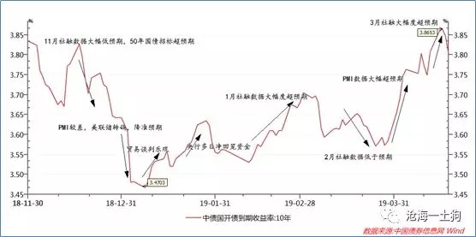

虽然，大多数人都认为经济触底企稳，但是，我们仍然有很多分歧，争吵。即便是在2018年的单边行情里，我们也不缺乏分歧和争吵。迷茫是投资的常态。

**模糊而准确**

面对迷茫，我们喜欢听听别人的意见，喜欢求助大师。在这种情况下，我们会被趁虚而入，被某些正确的观点洗脑，把它们当成解决问题的灵丹妙药。

这些观点有两个核心特点，1、正确，因为正确才能给人以信心；2、模糊，因为模糊才能保证准确性。

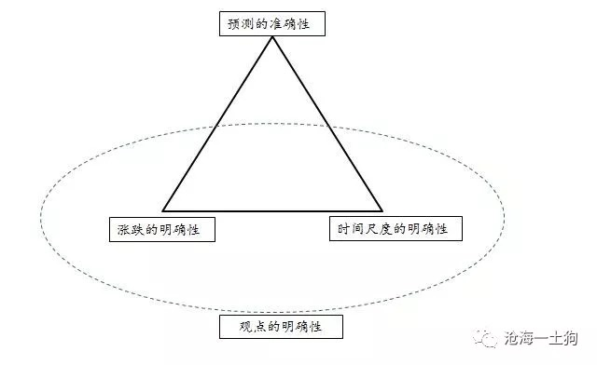

为了提振持有某一类偏见人们的信心，我们需要给出一个明确看空和看多的观点。除此之外，我们还需要保持预测上的准确度。所以，我们也只能在时间尺度上做做手脚。

现实中，我们也可以发现，烂大街的观点往往是中长期的——长期看多，长期看空，中期震荡。甚至有人的预测时间区间是个开区间，也是够没节操的。但是，这种观点是一定不会错的，模糊性提供了操作的空间，从而保证了准确性。

这些大概率正确的观点都是安慰剂，并不是用来做短期决策的，而是用来壮胆的。你满仓债券，最好来一剂长期看空经济的；空仓，则最好来一发下半年经济反弹的。尽管这是安慰剂，我们也要谨遵医嘱，不要乱吃，剁了205去看长期看多的报告，这是自己给自己添堵。

**理性的偏执**

当我们不吃安慰剂的时候，可能真的要去吃一些治病的小药丸。这时我们又不得不面临另外一个麻烦——理性而片面。

只要是理论，都意味着某种偏向。因为它是对现实的某种抽象，大量的细节会被剥离出去，只剩下一个骨架。当我们拿一个理论去解释现象的时候，会产生两个不同倾向：第一个倾向是信息压缩，需要去掉很多细节；第二个倾向则是路径依赖式的封闭，选择一种解释，意味着一条路走到黑，并把其他的可能解释都否定掉的倾向。当我们对理论的片面性保持警惕的时候，问题尚且不太严重。但是，人们往往容易迷信理论，滑向一种自我实现的陷阱——越片面和封闭的理论，越能产生一种逻辑自洽的美感，越能吸引人们。

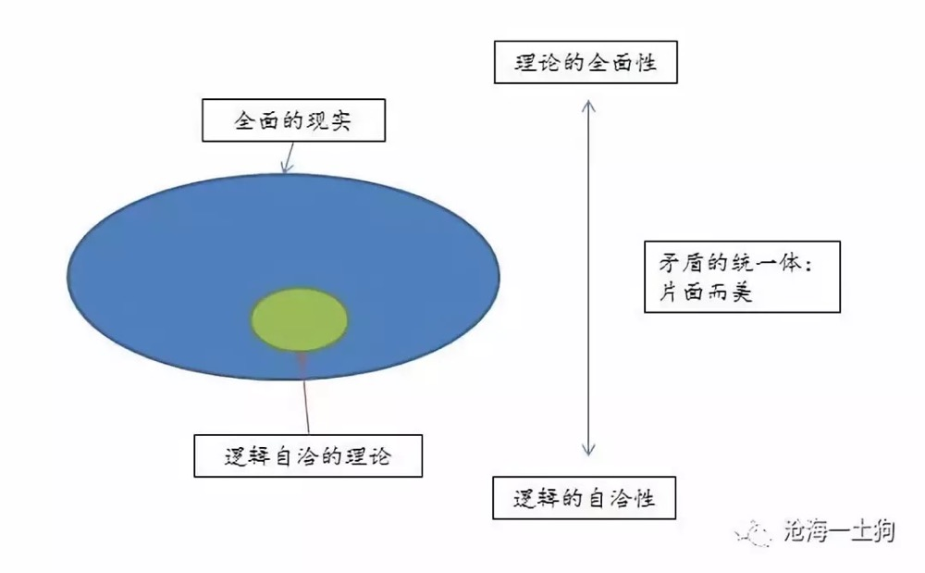

不得不说的是，越美的理论，就越需要删掉更多的假设，导致它更加远离现实。可是，从审美的角度上来说，一个全面的，堆满细节的理论，就像一件打满补丁的衣服，丑陋不堪。但凡有一点美感的人都会抑制不住内心的冲动，要这些补丁去掉。尽管我们可能衣不遮体，但我们宁愿变成身着“新衣”的皇帝，直至那个小孩喊破了真相。

在现实中，片面而美的矛盾统一又会和人类的情感发生化学反应。在条路上走得过远的人，会产生自大、自恋的偏执情绪，把自己置于一种很危险的境地。他太亢奋了，太相信某个理论，最终丧失了怀疑、审慎以及应变能力。

**左侧或右侧**

如果我们太过相信理论，我们会更依赖预测，把自己变得坚硬、迟钝——越坚硬越脆弱；反之，如果我们太随波逐流，我们会更加依靠适应能力，把自己弄得很迷茫。一言以蔽之，左侧脆弱，右侧迷茫，每一侧都有缺陷。

那么，二者能否可以得兼？看起来可行，但在实际操作中，这又充满了矛盾或冲突。左侧强调的是不变，所以，使人坚定；右侧强调的变，所以，使人灵活。变和不变天然不可调和，所以，客观上就需要一个框架来协调——什么时候变，什么时候不变。这就需要对现实有更深刻地认识，需要更多的信息。然而，信息总归是稀缺的，这会导致草率的左右结合未必会比单纯的左侧或右侧好。

扑点球的例子可以很好的像我们展示这一矛盾，守门员既可以依赖于教练员的“小纸条”，提前朝某个方向去扑救（左侧），也可以依赖于优秀的反应能力，对手做出动作之后再扑救（右侧）。当然，守门员也可以去采取某种折中，这需要某个原则去统一二者。那么，到底哪一种策略更好呢？这是不确定的。守门员和进攻者存在某种博弈，当进攻者预期守门员采用左侧扑救的策略时，他会采取右侧策略，做个假动作，让守门员先扑；当进攻者预期守门员采用右侧扑救策略时，他会采取左侧策略，用最擅长的方式射门，挑战守门员的反应速度。

博弈的局面，让左侧更好还是右侧更好这个问题充满了不确定性，真实世界的博弈比扑点球还要复杂（ps：扑点球也很复杂）。

**赚得是什么钱**

左侧，提前行动，不依赖行动力，但依赖于信息优势；右侧，滞后行动，不依赖于信息优势，但依赖于行动力。因此，左侧的失败往往在于信息掌握得不全面，忽略重要的细节；而右侧的失败则经常在于反应太慢，行动滞后于价格——尽管买入但价格已经调整到位。

对短期市场而言，市场的参与者只是在做一场零和博弈，并没有一个让所有人都获利行动方案。参与者们是在搞一场锦标赛，比拼信息优势，比拼行动优势。没有常胜的套路，只有经常获胜的人群，因为他们总有相应的优势——有的机构是在赚信息挖掘的钱，有的机构是在赚交易风控系统的钱。

在博弈的市场里，赚钱的法门只有一个，抬头看看，谁是傻瓜，傻瓜多就不用那么辛苦了。

**结束语**

理论不是教义，而是一种工具，一些时候要拿出来用，其他的时候则要束之高阁。在拿出来用的时候，我们要清楚，什么情况下这个东西就不好用了，需要收起来；更要清楚，它的最大作用就是壮胆，让我们可以抱着它度过一个又一个漫漫长夜。

市场不会奖励什么胆子大的，也不会去饿胆子小的，更不会奖励什么至死不渝，它并不是一个道德裁判所，它的逻辑就是市场逻辑，把它拟人化，毫无意义，只会误入歧途。人才会讲道德，并把那一套逻辑引入有关市场的讨论里。这对市场没用，也就是安慰一下当事人罢了。

言归正传，无论是贴着左边，还是贴着右边，都不是唯一的答案。因为这是一场有输有赢的博弈，别人未必一定左边或右边走，那种把市场当成一个机械客体的思路是一定行不通的。博弈互动的占比要比客观规律大得多，这就好比打牌，了解游戏规则只是一小部分，灵活地运用好规则并打好是更重要的方面。

或许，不迷信任何一头，努力地去找市场上的“机会”，并和他交易，这是唯一的出路。

最终，赚得都是搜寻的钱，都是辛苦钱。